Справжнє милосердя – це бажання приносити
користь іншим людям,
не думаючи про винагороду.
Х.Келлер
І.ІНФОРМАЦІЯ ПРО ПРОЕКТ
Назва проекту: Відкрий своє серце. (Розбудова проекту на засадах спадщини В.О.Сухомлинського)
Виконавці проекту: 5-А клас Скадовської ЗОШ І-ІІІ ступенів №2
Цільова аудиторія:Одинокі люди похилого віку, ветерани педагогічної праці, діти з обмеженими можливостями, соціально не захищені категорії учнів нашої школи, шкільна бібліотека, «пернаті друзі» (екологічне спрямування)
Термін реалізації проекту
Вересень 2013- травень 2014 н.р.

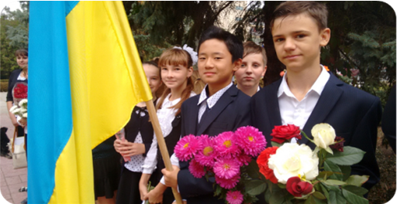
ІІ. ОПИС ПРОЕКТУ
Актуальність проекту обумовлена реаліями сучасності. Сьогодення вирізняється швидким розвитком технічного прогресу і високих технологій… зла і жорстокості, які на кожному кроці чатують на юні людські душі. Зло багатолике. Воно проявляється як егоїзм, душевна черствість, байдужість, жорстокість. Це страшні хвороби сучасності. І зароджуються вони тоді, коли дитина робить перші усвідомлені кроки у житті. Жорстокість, садизм підлітків – це вже сформована «крона», а коріння – у дитинстві.
«Людина починається з дитинства. Саме в дитинстві робиться великий засів добра і зла. Цей засів зійде через роки. У врожаї розібратися не важко. Куди важче визначити потрібне насіння» - писав із цього приводу
С. Михалков.
Виховання гуманізму, людяності повинно стати одним із завдань діяльності школи і вчителя, здійснюватися через творення людям добра. Він радив педагогам і батькам учити дітей добру, любові, милосердю. Для цього треба, щоб вони (діти) постійно бачили гуманістичний зміст учинків і поведінки тих, хто їх оточує: рідних, близьких, учителів, дорослих. Дитина не повинна виростати байдужою, нечуйною, черствою. Вона має зростати у постійному піклуванні про навколишній світ рослин, тварин, людей, доглядати їх і допомагати їм.
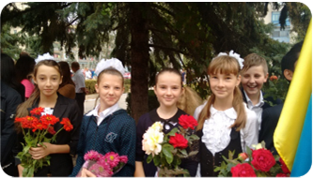

Ідея проекту.
«Людяність, сердечність, чуйність – цей моральний імунітет проти зла здобувається лише тоді, коли людина в ранньому дитинстві пройшла школу доброти, справжніх людських стосунків, людину можна виховати лише добром. Духовне життя школи і її вихованців не повинні обмежуватися, вичерпуватися самими успіхами в оволодінні навчальною програмою. Для того, щоб сформувати свідоме ставлення до людських чеснот необхідно навчити школярів азбуці моральної культури»
В. О. Сухомлинський.
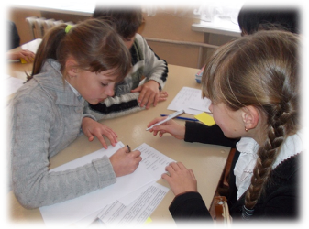
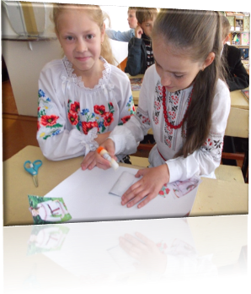
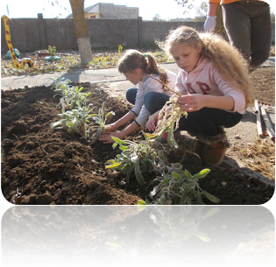
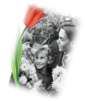
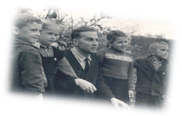
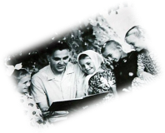
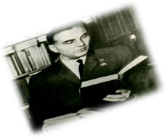
Завдання проекту.
- Сприяти розвитку творчих здібностей учнів та участі їх у благодійній діяльності.
- Інформувати про традиції доброчинності, історичні та духовні надбання рідного міста. українського народу, їх національну спадщину.
- Формувати в школярів ціннісні (гуманітарні, громадські і духовні) орієнтири.
- Надавати конкретну допомогу:
    - одиноким людям похилого віку,
    - дітям з обмеженими можливостями,
    - соціально незахищеним категоріям учнів нашої школи,
    - шкільній бібліотеці,
    - «пернатим друзям»
- Розвивати в учнів доброзичливість, уміння співчувати, милосердя.
- Виховувати дітей у дусі відродження українських традицій благодійності; залучати школярів до практичної благодійності.
Проектний девіз:

Людина починається з добра,
Із ласки і великої любові,
Із батьківської хати і двора,
З поваги, що звучить у кожнім слові.
Людина починається з добра,
З уміння співчувати, захистити.
Це зрозуміти всім давно пора,
Бо ми прийшли у світ добро творити.
«Найпрекрасніші і в той же час найщасливіші люди ті, хто прожив своє життя, піклуючись про щастя інших»
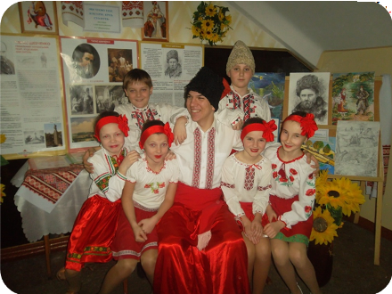
В.О.Сухомлинський

Крок І. ВИХОВАННЯ СЕРЦЯ
«Роки дитинства – це,
насамперед, виховання серця»
В.О. Сухомлинський

Реалізація проекту розпочалася з «уроків доброти». Це цикл уроків за технологією критичного мислення з використанням творів В. О. Сухомлинського спрямований на формування у дітей:

- уявлення про добро, любов, про хороші, добрі вчинки;
- уявлення про те, що добра, чуйна людина завжди допомагає іншим, поважає, піклується про літніх людей, добре ставиться до рідних і друзів;
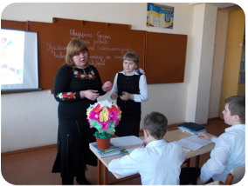
- уміння правильно оцінювати себе та інших, учитися бачити позитивні якості у людей, героїв, персонажів;
- уміння ясно висловлювати свої думки.

«Уроки доброти» покликані:
- виховувати у дітей такі якості особистості, як доброта, щедрість, чуйність, милосердя;
- навчати учнів оцінювати вчинки головних героїв оповідань, наслідувати їх позитивні риси, прагнути до самовдосконалення;
- виховувати віру в силу любові, дружби, добра і справедливості.
- допомагати в осмисленні проблеми доброти, турботи про інших як основної якості людини.
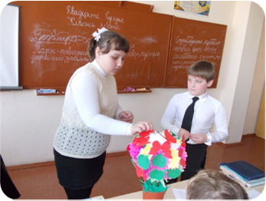
Наскільки діти зрозуміли та засвоїли «уроки доброти» визначило питання: Кого ви вважаєте доброю людиною?
Ось декілька відповідей:

- Добра людина це та, яка любить людей і здатна у скрутну хвилину прийти на допомогу.
- Добра людина любить природу і береже її.
- Добра людина турботливо ставиться до птахів, звірів, дерев
- Добра людина намагається бути ввічливою.
- Добра людина гарно вчиться, поважає своїх батьків і вчителів.
- Добра людина допомагає у біді друзям, людям, які потребують допомоги.
- Добра людина відчуває співчуття до слабких, жалісливе ставлення до хворих та немічних.
Усі разом учні зробили висновок: Доброта – це одна з найважливіших людських рис. Доброта і доброзичливість є дуже необхідними для усіх.

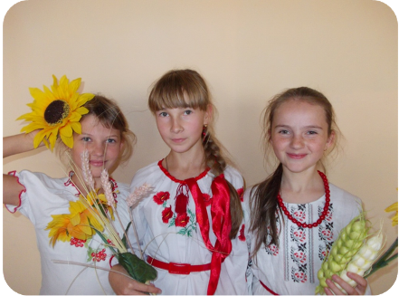
Крок ІІ. ВІДКРИЙ СВОЄ СЕРЦЕ ДЛЯ ДОБРА

«Умій відчувати поряд із собою людину, умій розуміти її душу, бачити в її очах складний духовний світ: радість, горе, біду, нещастя. Думай і відчувай, як твої учинки можуть відбитись на душевному стані іншої людини. Не причиняй своїми вчинками, своєю поведінкою болю, переживань іншим людям. Умій підтримати того, у кого горе»
В. О. Сухомлинський.
Наступним кроком у проекті стало опитування серед учнів. На питання «Хто сьогодні, на вашу думку, потребує допомоги, підтримки?» отримали наступні відповіді:
- діти, які лікуються в лікарні, які живуть у дитячих будинках;
- діти, чиї права порушують дорослі;
- одинокі люди похилого віку;
- діти з обмеженими фізичними можливостями;
- бездомні тварини, зимуючі птахи.
Ці відповіді зумовили наші подальші дії , тому наступним кроком було створення «Скарбнички добрих справ», до якої діти внесли свої пропозиції, записані на папірцях , щодо того, чим вони, учні, можуть допомогти конкретно:
- дітям названих вище категорій;
- одиноким людям похилого віку;
- дітям з обмеженими можливостями;
- бездомним тваринам, зимуючим птахам.
Крок ІІІ. ЗРОБИМО СВІТ ДОБРІШИМ
«Людина повинна не вимислювати свої уявлення про добро, а шукати і відкривати його у собі як об’єктивно існуюче»
В. О. Сухомлинський
Доброчинність - одна з найважливіших справ життя В. О. Сухомлинського. Доброчинна діяльність розпочинається зі щоденного спілкування з людьми, із нашого уміння розуміти їх, відчувати їх клопоти, уміти ставити себе на їх місце. Велика виховна сила цієї діяльності полягає в тому, що, здійснюючи практично кожний добрий учинок, людина вимушена робити над собою активні зусилля, змушувати себе чимось жертвувати, щось втрачати, хоча б спокій чи комфорт.
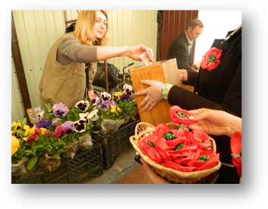
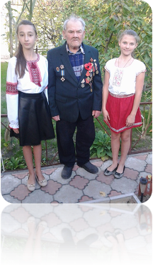
Саме через це проектом передбачені і втіленні у життя доброчинні акції.

Волонтерська акція «Вдячна молодь ветеранам».
За підтримки Ради ветеранів міста Скадовськ, в особі її голови - Савченка Олександра Сергійовича, завдяки небайдужості нашої громади, гідну матеріальну допомогу і моральну підтримку отримала людина, яка через хворобу прикута до ліжка. Учні класу спільно зі старшими товаришами учнівського самоврядування школи, перед Днем 9 травня виготовили 150 червоних маків, які згодом зуміли продати за невеликі, але такі потрібні для допомоги кошти. Ця акція – маленька часточка вдячності людині, яка для нашого міста у свій час зробила дуже багато: займалася благоустроєм Скадовська, будівництвом багатьох дошкільних та шкільних закладів, і що, дуже приємно, нашої школи. Цією справою учні зробили одну людину на мить щасливішою. Саме в такі хвилини вихованці усвідомлюють справжню цінність життя.

«Червоний хрест».
У всьому світі «Червоний хрест» - це символ надії на допомогу. Оскільки ми знаємо, що ця організація допомагає людям в усіх куточках світу, вирішили зробити свій унесок у добру справу. Разом із дорослими діти зібрали кошти для патронажної служби, яка надає допомогу одиноким, хворим людям похилого віку, інвалідам війни та праці, солдатським вдовам, інвалідам дитинства, постраждалим під час стихійного лиха, аварій та катастроф. Ми пишаємося тим, що прилучилися до такої доброї справи.
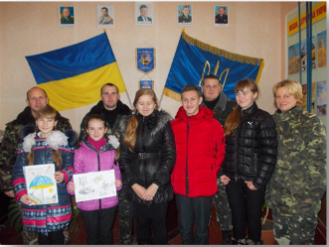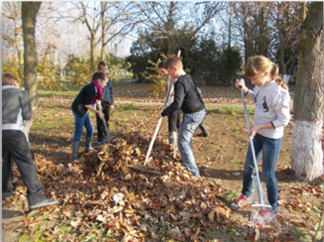
«Світло піклування».
Другий місяць осені починається з особливої дати. 1 жовтня у всьому світі відзначається Міжнародний день людей похилого віку. Цей день – можливість нагадати всім про людський обов’язок бути турботливими і милосердними до найповажнішої частини суспільства. Та ми не повинні обмежуватися одним днем у році. Турбота про самотніх людей похилого віку повинна бути постійною. У нашому мікрорайоні мешкає людина похилого віку, учасник Другої світової війни Баженов Аркадій Олексійович. Учні класу допомагають йому у побуті, приділяють належну увагу, спілкуються, дарують любов і турботу, які так необхідні кожній людині. Намагаємося полегшити його життя, додавши радість і світло піклування.
«Подаруй книжку бібліотеці».
2013-2014 навчального року у шкільній бібліотеці була проведена серед учнів акція «Подаруй книгу бібліотеці». Завдяки і нашим зусиллям фонд бібліотеки поповнився книжками, які насправді цікавлять дітей. Напередодні акції у початковій школі учні класу проводили заохочувальні бесіди «Бібліотеці потрібні цікаві книжки», «Даруй те, що самому цікаво», «Яку б книгу ти хотів отримати у подарунок», «Книги, які стануть у пригоді» та ін. З першого дня акції разом із бібліотекарем актив класу зробив книжкову виставку «А нас подарували!», яка постійно поповнювалася новими «експонатами». Усі подаровані книжки знайшли місце на цій виставці. Поряд із назвою виставки було розташоване звернення подарованих книжок до учнів:
Діти! Нас подарували у шкільну книгарню,
Щоб ми вдома на полицях не стояли марно,
Щоб несли людям користь, щоб нас читали
І про те, що ми цікаві, усім розповідали.
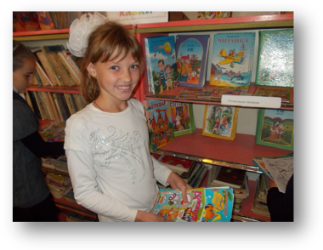
Крок ІV Твори добро бо ти людина
«Роби добро не тільки тоді, коли тебе бачать люди. Значно більше треба для того, щоб залишатись людиною тоді, коли тебе ніхто не бачить».
В. О Сухомлинський.
«Допоможемо зимуючим птахам»
Зима — важке випробування для всіх пернатих. Доля неперелітних птахів багато в чому залежить від доброти, щедрості і милосердя людини. Саме в цей нелегкий час пернатим необхідна наша допомога. Взимку годуємо птахів на шкільному подвір’ї і вдома. З пакетів з-під молока, кефіру, соків та пластикових пляшок ми зробили найпростіші годівниці, куди постійно підкладаємо пташину їжу. З якою радістю оточують горобці і синиці( а іноді серед них трапляються хвилясті папужки, які втекли з дому)годівниці з крихтами, пшоном, пшеничною крупою! Як голосно вони дякують нам за увагу, добросердя. А з'ївши всі частування, розсаджуються на найближчих гілках, щоб не проґавити чергову порцію смачненького.
«Родина родині»
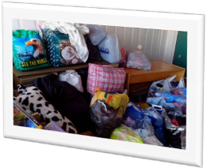
Вже традиційною стала ця благочинна акція, коли родина допомагає іншій родині, яка не в змозі повною мірою дозволити собі матеріальні блага. Під час цієї акції збираємо канцелярські товари, одяг, взуття, іграшки, книги. Усі речі завжди знаходять своїх адресатів.
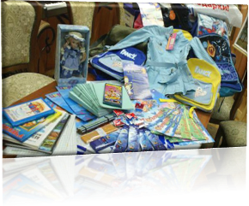
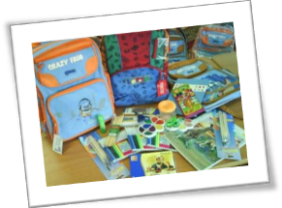
Крок V. ДОБРО ОЧИМА ДІТЕЙ
«Створення казок - не розвага,а засіб розумного й естетичного розвитку дітей»
В. О. Сухомлинський
Школа — це майстерня, де формуються таланти підростаючого покоління. З великою увагою до розвитку творчих здібностей дітей ставився В. О. Сухомлинський. У кожній дитині він бачив творця,творця з його ще не розкритими здібностями і можливостями. Тож, наслідуючи великого педагога, вирішили поєднати розвиток творчих здібностей із вихованням віри в силу любові, дружби, добра і справедливості, через складання казок і малювання.
- Конкурс « Добра казка». Складання казок про добро.
- Конкурс « Добро очима дітей». Малюнки про добро.
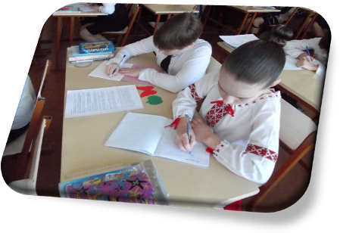
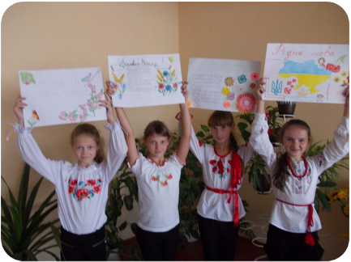
Крок VІ. ВІД СЕРЦЯ ДО СЕРЦЯ ІДЕ ДОБРОТА
«Ти живеш серед людей. Не забувай, що кожний твій учинок, кожне твоє бажання позначається на людях, що тебе оточують. Знай, що є межа між тим, що тобі хочеться, і тим, що можна. Перевіряй свої учинки . Роби все так, щоб людям, які тебе оточують, було добре»
В. О. Сухомлинський
Презентація результатів участі у проекті «Виховання серця» проводиться у формі вернісажу добрих справ і складається з 10 «картин», що відображають, яким чином діти прилучалися до добрих справ.
«Найцінніша моральна особливість хороших батьків, яка передається дітям без особливих зусиль, - це душевна доброта матері і батька, уміння робити людям добро»
В. О. Сухомлинський
Настанова на майбутнє. Перспективи розвитку проекту.
Сказав мудрець:
Живи, добро звершай!
Та нагород за це не вимагай.
Лише в добро i вищу правду вiра
Людину відрiзня вiд мавпи і вiд звiра.
Хай оживає iстина стара
Людина починається з добра.
Тож творіть добро, і воно повернеться до вас!
Найвища наука життя – мудрість, а найвища мудрість – бути добрим.
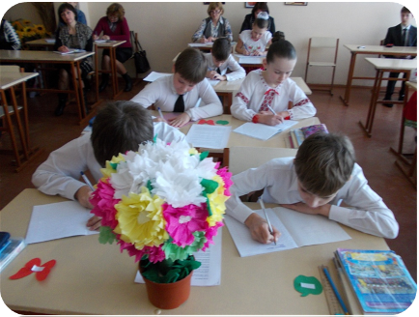
ІІІ. РЕЗУЛЬТАТИ РЕАЛІЗАЦІЇ ПРОЕКТУ
Основні результати реалізації проекту.
Основні результати:
- Формування активної життєвої позиції;
- Розвиток життєвих компетенцій школярів;
- Культивування осмисленої поведінки;
- Розвиток почуття милосердя, доброти;
- Розвиток умінь працювати в команді;
- Вироблення вмінь самостійно робити висновки;
- Удосконалення вмінь презентувати результати своєї діяльності.
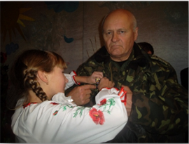
Наш проект привернув увагу місцевої громади до проблеми «духовної хвороби сучасного суспільства» - байдужості до людей, які потребують,перш за все, нашої уваги і турботи. Діти ніби показували приклад дорослим, якою повинна бути справжня людина.
Ми вважаємо, що реалізація цього проекту принесла користь не тільки тим, кому ми намагалися робити добро, але , у першу чергу, нашим дітям, які вчилися творити це добро. Життєвий досвід, отриманий під час роботи у проекті, залишиться з ними на все життя і, щиро вірю в це, ще не раз знадобиться у вирішенні різних життєвих ситуацій. Сподіваюся, що цей досвід допоможе дітям у дорослому житті завжди залишатися людиною у прямому розумінні цього слова.
